Тереңкөл ауданы елді мекендерінің шекараларын (шегін) белгілеу туралы
Павлодар облысы Тереңкөл ауданы әкімдігінің 2022 жылғы 16 қарашадағы № 324/8 бірлескен қаулысы және Павлодар облысы Тереңкөл аудандық мәслихатының 2022 жылғы 16 қарашадағы № 2/30 шешімі. Қазақстан Республикасының Әділет министрлігінде 2022 жылғы 29 қарашада № 30808 болып тіркелді
Қазақстан Республикасының Жер кодексінің 108-бабының 5-тармағына, Қазақстан Республикасының "Қазақстан Республикасының әкімшілік-аумақтық құрылысы туралы" Заңының 12-бабының 3) тармақшасына, Қазақстан Республикасының "Қазақстан Республикасындағы жергілікті мемлекеттік басқару және өзін-өзі басқару туралы" Заңының 6-бабы 1-тармағының 4) тармақшасына, 31-бабының 2-тармағына сәйкес, Тереңкөл ауданының әкімдігі ҚАУЛЫ ЕТЕДІ және Тереңкөл ауданының мәслихаты ШЕШТІ:
1. Тереңкөл ауданының Бобровка ауылдық округі елді мекендерінің шекаралары (шектері) белгіленсін:
Жаңабет ауылының алаңы 2943,0 гектар, Жасқайрат ауылының алаңы 2139,0 гектар шекаралары (шектері) осы бірлескен қаулы мен шешімнің 1-қосымшасына сәйкес.
2. Тереңкөл ауданының Береговой ауылдық округі елді мекендерінің шекаралары (шектері) белгіленсін:
Береговое ауылының алаңы 7683,0 гектар, Зеленая Роща ауылының алаңы 1450,0 гектар, Осьмерыжск ауылының алаңы 1995,0 гектар, Луговое ауылының алаңы 1217,0 гектар шекаралары (шектері) осы бірлескен қаулы мен шешімнің 2-қосымшасына сәйкес.
3. Тереңкөл ауданының Байқоныс ауылдық округі елді мекендерінің шекаралары (шектері) белгіленсін:
Байқоныс ауылының алаңы 4905,36 гектар, Қызылтаң ауылының алаңы 3751,0 гектар, Тілеубай ауылының алаңы 2013,0 гектар шекаралары (шектері) осы бірлескен қаулы мен шешімнің 3-қосымшасына сәйкес.
4. Тереңкөл ауданының Воскресенка ауылдық округі елді мекендерінің шекаралары (шектері) белгіленсін:
Воскресенка ауылының алаңы 4047,0 гектар, Березовка ауылының алаңы 5410,0 гектар шекаралары (шектері) осы бірлескен қаулы мен шешімнің 4-қосымшасына сәйкес.
5. Тереңкөл ауданының Верненка ауылдық округі елді мекендерінің шекаралары (шектері) белгіленсін:
Львовка ауылының алаңы 1008,0 гектар, Фрументьевка ауылының алаңы 4407,0 гектар шекаралары (шектері) осы бірлескен қаулы мен шешімнің 5-қосымшасына сәйкес.
6. Тереңкөл ауданының Жаңақұрылыс ауылдық округі елді мекендерінің шекаралары (шектері) белгіленсін:
Трофимовка ауылының алаңы 5210,0 гектар, Тегістік ауылының алаңы 3298,0 гектар, Жаңақұрылыс ауылының алаңы 2360,0 гектар, Покровка ауылының алаңы 2097,0 гектар шекаралары (шектері) осы бірлескен қаулы мен шешімнің 6-қосымшасына сәйкес.
7. Тереңкөл ауданының Ивановка ауылдық округі елді мекендерінің шекаралары (шектері) белгіленсін:
Ивановка ауылының алаңы 4076,0 гектар, Новоспасовка ауылының алаңы 1057,0 гектар шекаралары (шектері) осы бірлескен қаулы мен шешімнің 7-қосымшасына сәйкес.
8. Тереңкөл ауданының Калиновка ауылдық округі елді мекендерінің шекаралары (шектері) белгіленсін:
Калиновка ауылының алаңы 6146,0 гектар, Қызылдау ауылының алаңы 3852,0 гектар шекаралары (шектері) осы бірлескен қаулы мен шешімнің 8-қосымшасына сәйкес.
9. Тереңкөл ауданының Октябрь ауылдық округі елді мекендерінің шекаралары (шектері) белгіленсін:
Октябрь ауылының алаңы 9620,0 гектар, Первомайск ауылының алаңы 2861,0 гектар шекаралары (шектері) осы бірлескен қаулы мен шешімнің 9-қосымшасына сәйкес.
10. Тереңкөл ауданының Песчан ауылдық округі елді мекендерінің шекаралары (шектері) белгіленсін:
Песчан ауылының алаңы 7805,0 гектар, Қарасуық ауылының алаңы 2005,0 гектар шекаралары (шектері) осы бірлескен қаулы мен шешімнің 10-қосымшасына сәйкес.
11. Тереңкөл ауданының Тереңкөл ауылдық округі елді мекендерінің шекаралары (шектері) белгіленсін:
Тереңкөл ауылының алаңы 4392,0 гектар, Ынталы ауылының алаңы 6955,0 гектар, Юбилейное ауылының алаңы 846,0 гектар шекаралары (шектері) осы бірлескен қаулы мен шешімнің 11-қосымшасына сәйкес.
12. Тереңкөл ауданының Федоровка ауылдық округі елді мекендерінің шекаралары (шектері) белгіленсін:
Федоровка ауылының алаңы 4615,9 гектар, Воронцовка ауылының алаңы 1190,8 гектар шекаралары (шектері) осы бірлескен қаулы мен шешімнің 12-қосымшасына сәйкес.
13. Осы бірлескен қаулы мен шешімнің орындалуын бақылау жетекшілік ететін Тереңкөл ауданы әкімінің орынбасарына жүктелсін.
14. Осы бірлескен қаулы және шешім оның алғашқы ресми жарияланған күнінен кейін күнтізбелік он күн өткен соң қолданысқа енгізіледі.
Тереңкөл ауданының әкімі | А. Мангутов
Тереңкөл аудандық мәслихатының хатшысы | С. Баяндинов
Тереңкөл ауданы әкімдігінің
2022 жылғы 16 қарашадағы
№ 324/8 мен
Тереңкөл аудандық
мәслихатының 2022 жылғы
16 қарашадағы № 2/30
бірлескен қаулысы мен
шешіміне
1-қосымша
Бобровка ауылдық округі елді мекендерінің шекаралары (шектері)

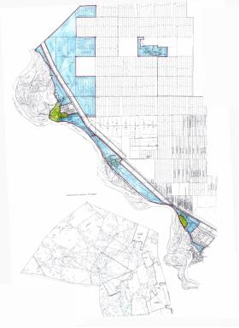

Шартты белгілер:

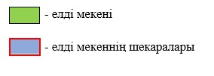

Тереңкөл ауданы әкімдігінің
2022 жылғы 16 қарашадағы
№ 324/8 мен
Тереңкөл аудандық
мәслихатының 2022 жылғы
16 қарашадағы № 2/30
бірлескен қаулысы мен шешіміне
2-қосымша
Береговое ауылдық округі елді мекендерінің шекаралары (шектері)

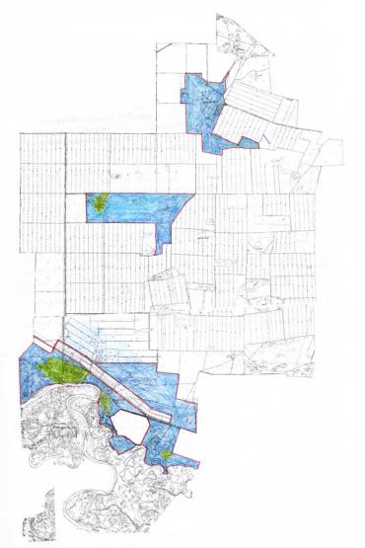

Шартты белгілер:

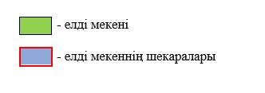

Тереңкөл ауданы әкімдігінің
2022 жылғы 16 қарашадағы
№ 324/8 мен
Тереңкөл аудандық
мәслихатының 2022 жылғы
16 қарашадағы № 2/30
бірлескен қаулысы мен
шешіміне
3-қосымша
Байқоныс ауылдық округі елді мекендерінің шекаралары (шектері)

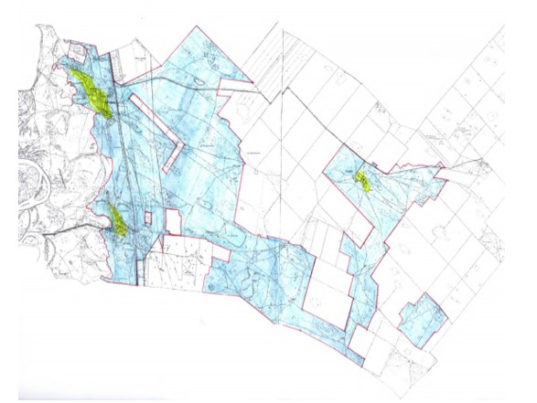

Шартты белгілер:

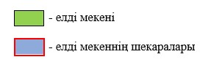

Тереңкөл ауданы әкімдігінің
2022 жылғы 16 қарашадағы
№ 324/8 мен
Тереңкөл аудандық
мәслихатының 2022 жылғы
16 қарашадағы № 2/30
бірлескен қаулысы мен шешіміне
4-қосымша
Воскресенка ауылдық округі елді мекендерінің шекаралары (шектері)

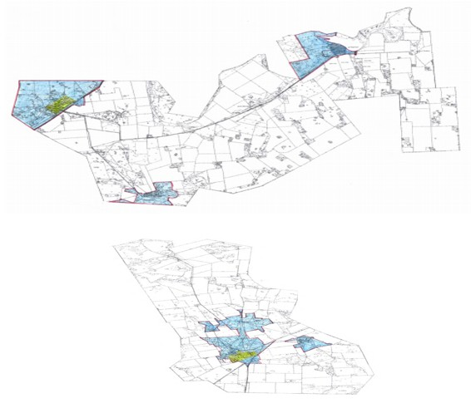

Шартты белгілер:

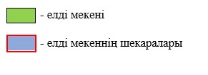

Тереңкөл ауданы әкімдігінің
2022 жылғы 16 қарашадағы
№ 324/8 мен
Тереңкөл аудандық
мәслихатының 2022 жылғы
16 қарашадағы № 2/30
бірлескен қаулысы мен шешіміне
5-қосымша
Верненка ауылдық округі елді мекендерінің шекаралары (шектері)

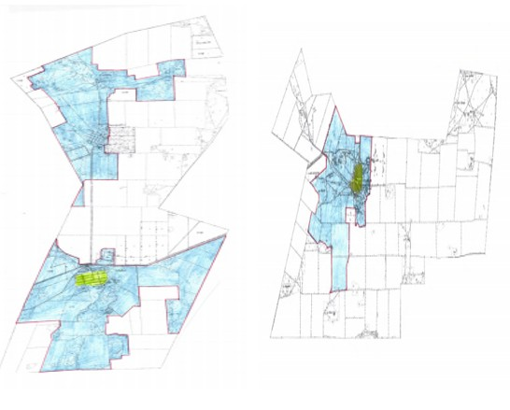

Шартты белгілер:

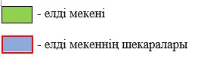

Тереңкөл ауданы әкімдігінің
2022 жылғы 16 қарашадағы
№ 324/8 мен
Тереңкөл аудандық
мәслихатының 2022 жылғы
16 қарашадағы
№ 2/30 бірлескен қаулысы мен
шешіміне 6-қосымша
Жаңақұрылыс ауылдық округі елді мекендерінің шекаралары (шектері)

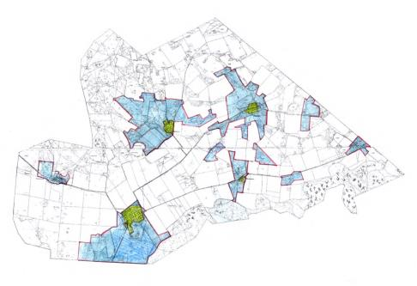

Шартты белгілер:

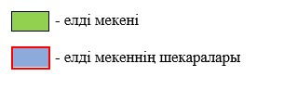

Тереңкөл ауданы әкімдігінің
2022 жылғы 16 қарашадағы
№ 324/8 мен
Тереңкөл аудандық
мәслихатының 2022 жылғы
16 қарашадағы № 2/30
бірлескен қаулысы мен шешіміне
7-қосымша
Ивановка ауылдық округі елді мекендерінің шекаралары (шектері)

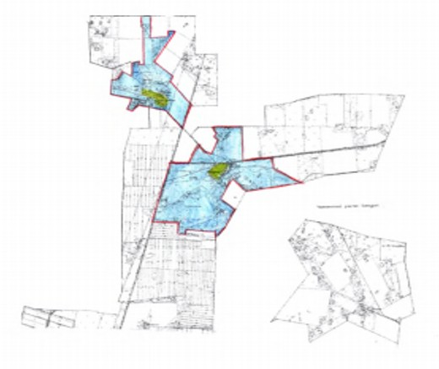

Шартты белгілер:

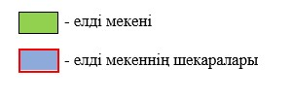

Тереңкөл ауданы әкімдігінің
2022 жылғы 16 қарашадағы
№ 324/8 мен
Тереңкөл аудандық
мәслихатының 2022 жылғы
16 қарашадағы № 2/30
бірлескен қаулысы мен шешіміне
8-қосымша
Калиновка ауылдық округі елді мекендерінің шекаралары (шектері)

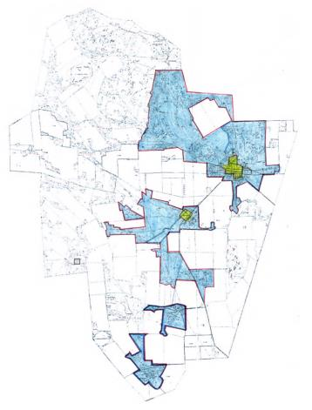

Шартты белгілер:

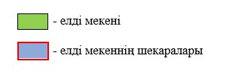

Тереңкөл ауданы әкімдігінің
2022 жылғы 16 қарашадағы
№ 324/8 мен
Тереңкөл аудандық
мәслихатының 2022 жылғы
16 қарашадағы № 2/30
бірлескен қаулысы мен шешіміне
9-қосымша
Октябрь ауылдық округі елді мекендерінің шекаралары (шектері)

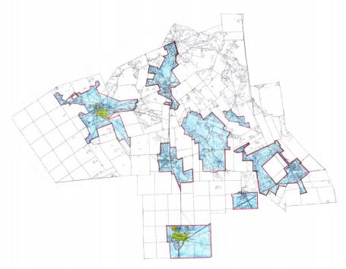

Шартты белгілер:

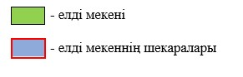

Тереңкөл ауданы әкімдігінің
2022 жылғы 16 қарашадағы
№ 324/8 мен
Тереңкөл аудандық
мәслихатының 2022 жылғы
16 қарашадағы № 2/30
бірлескен қаулысы мен шешіміне
10-қосымша
Песчан ауылдық округі елді мекендерінің шекаралары (шектері)

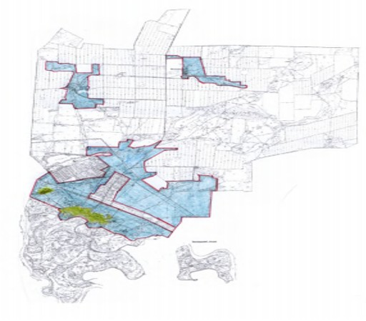

Шартты белгілер:

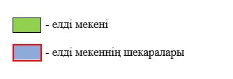

Тереңкөл ауданы әкімдігінің
2022 жылғы 16 қарашадағы
№ 324/8 мен
Тереңкөл аудандық
мәслихатының 2022 жылғы
16 қарашадағы № 2/30
бірлескен қаулысы мен шешіміне
11-қосымша
Тереңкөл ауылдық округі елді мекендерінің шекаралары (шектері)

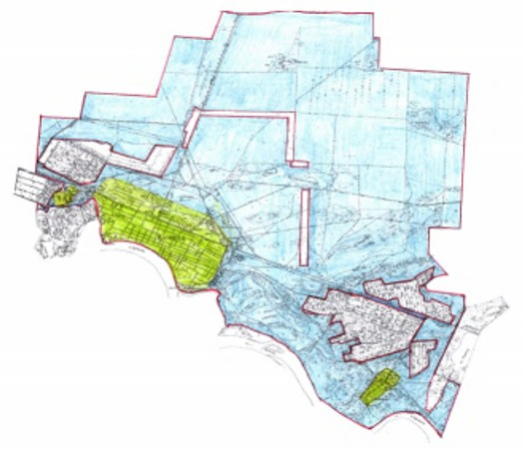

Шартты белгілер:

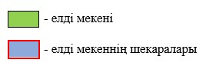

Тереңкөл ауданы әкімдігінің
2022 жылғы 16 қарашадағы
№ 324/8 мен
Тереңкөл аудандық
мәслихатының 2022 жылғы
16 қарашадағы № 2/30
бірлескен қаулысы мен шешіміне
12-қосымша
Федоровка ауылдық округі елді мекендерінің шекаралары (шектері)

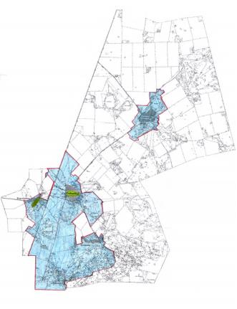

Шартты белгілер:

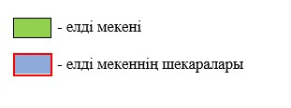

© 2012. Қазақстан Республикасы Әділет министрлігінің «Қазақстан Республикасының Заңнама және құқықтық ақпарат институты» ШЖҚ РМК

